ГКОУ РО Гуковская школа – интернат №11

Сценарий праздника

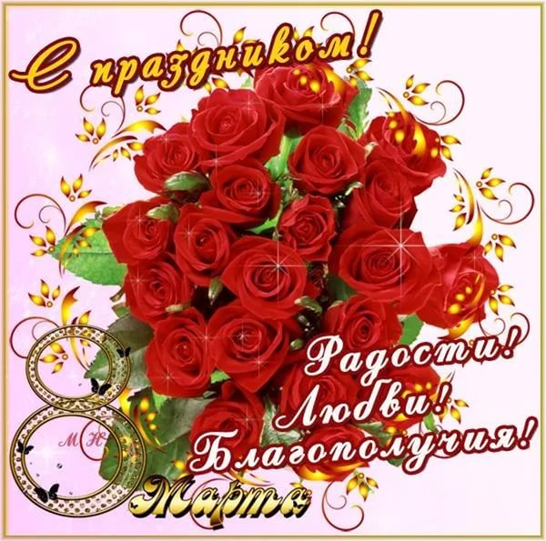

Учитель:
Киселёва С.В.

2019 г.
Цель: Создать атмосферу праздника, воспитывать бережное отношение к девочкам, маме, бабушке.
Задачи:
1. Поздравить мам, бабушек, девочек класса с приближающимся праздником.
2. Способствовать развитию творческих способностей, артистизма, выразительности исполнения.
3. Воспитание интереса к театрализованной деятельности.
4. Сплачивать детский и родительский коллективы.

Слайд 1
Ведущий:
Дорогие мамочки, бабушки, девочки! Мы сегодня собрались, чтобы отметить праздник весны, радости и красоты – Международный женский день 8 Марта.

Слайд 2
Самое прекрасное и трогательное слово на свете – мама.

Слайд 3
Видеоролик: «Притча о маме».
За день до своего рождения ребёнок спросил у Бога:
— Я не знаю, зачем я иду в этот мир. Что я должен делать?
Бог ответил:
— Я подарю тебе ангела, который всегда будет рядом с тобой. Он всё тебе объяснит.
— Но как я пойму его, ведь я не знаю его язык?
— Ангел будет учить тебя своему языку. Он будет охранять тебя от всех бед.
— А как зовут моего ангела?
— Неважно как его зовут, у него много имён. Ты будешь называть его «Мама».

Слайд 4
Мама - это первое слово, которое произносит малыш, и звучит оно на всех языках одинаково нежно. Дети – самое дорогое для матери. И сегодня мы спешим поздравить мам, бабушек, девочек с замечательным женским праздником – 8 марта!

Слайд 5
1 ученик:
8 марта - день торжественный.
День радости и красоты.
На всей земле он дарит женщинам
Свои улыбки и цветы.

Слайд 6
2 ученик
В прекрасный день - 8 марта,
Когда сияет все кругом,
Нам разрешите вас поздравить
С Международным женским днем!
Слайд 7
3 ученик
Мама! На земле добрее всех.
Мама! Дарит сказки, дарит смех.
Мама! Из-за нас порой грустит,
Мама! Пожалеет и простит!
4 ученик
Мама! В этом слове солнца свет.
Мама! Лучше слова в мире нет.
Мама! Льется песенка ручьем.
Мама! Это мы для вас поем.

Слайд 8
Песня: «Веснушки для мамы».
Подарило солнце мне веснушки,
Потому что солнце я люблю.
И любимой мамочке-подружке
Я веснушки подарю.
Будет улыбаться она лету
И красивой матушке-Земле.
Пусть любовь моя летит по свету,
Всю свою любовь дарю тебе.

Припев:
Мама, мамочка,
Глазки – голубые облака.
Ты- добро, ты – весна,
Небом светлым мне дана.

Капельки дождя возьму в ладошки
И умоюсь чистою росой.
Подарю дождинки своей маме.
Я всегда буду с тобой.
Будут тучки с неба улыбаться,
Поливать тропинки и поля.
Для тебя всегда буду стараться,
Дорогая мамочка моя.

Припев…

Слайд 9
Ученик.
Дарят нам тепло и ласку,
От улыбок их светло.
Мамы наши – просто сказка!
Греет души их тепло.

Слова ведущей: Как хорошо, когда в семье не один ребёнок. Ведь каждому хочется иметь сестрёнку или братика, потому, что можно вместе играть, помогать друг другу, никогда не скучно не будет.

Слайд 10
Героини нашей сценки покажут, как хорошо иметь сестру!

Сценка про маму.
Автор: Старшая сестра учит младшую читать. Оленька выучила все буквы, а читать не может, не получается. Никак не складываются буквы в слова.
Ст. сестра: - Что тут написано, Лера?
Мл.сестра: - Не знаю.
Ст.сестра: -Это какая буква?
Мл.сестра: - «А».
Ст. сестра: - Молодец. А это?
Мл.сестра: - «У».
Ст. сестра: - А вместе?
Мл.сестра: - Не знаю.
Ст. сестра: - Ну как же не знаешь? Это «А», а это «У». А если их сложить, что получается?
Мл.сестра: - Не знаю.
Ст. сестра: - А ты подумай.
Мл.сестра: - Я думаю.
Ст. сестра: - Ну и что?
Мл.сестра: - Не знаю.
Ст. сестра: – Ну, вот что. Представь себе, что ты заблудилась в лесу. Как ты тогда станешь кричать?
Мл.сестра: (немного подумав): - Если я заблужусь в лесу, я буду кричать: «Мама!».

Слайд 11
Слова ведущей: Ну, а сейчас дорогие гости мы хотим продолжить поднимать ваше настроение. Наши дети не только прекрасно читают стихи и поют, но и умеют задорно и красиво танцевать. Поддержим их аплодисментами.

Танец: «Детство»

Слайд 12
Конкурс для родителей «Угадай своего ребёнка» (родители по чертам лица на фотографии должны угадать своего ребёнка)
Слайд 13-23

Слайд 24
Слова ведущей.
Хорошо мамы знают своих детей, не смогли мы их запутать!
Ребята не останутся в долгу, каждый из них очень благодарен своей маме за то, что она не только дала ему жизнь, но и идет с ним по жизни рука об руку, поддерживая и помогая во всём! Поэтому сейчас прозвучат слова обещания, которые наши дети хотят дать своим мамам!

Обещания мамам
Обещаем, обещаем:
Перво-наперво пятёрки
На уроках получать.
Аккуратно ездить с горки
Брюки новые не рвать.
И не драться, не ругаться.
Кашу кушать, спортом заниматься.
Вы уж, мамы, нас поймите
Вы, уж, мамы, нас простите
Трудно перестроиться,
не надо беспокоиться!
Как сказать без лишних фраз,
Что мы очень любим вас!

Слайд 25
стихотворение «Мамочке»
Это кто сидел за партой целый день до темноты,
Чтобы в день 8 марта маме подарить цветы?
Это я, сынок вихрастый, рисовал мимозы,
Ведь у мамы завтра праздник, подарю ей свой букет!
Что я, не мужчина разве? Мне уже ведь 11 лет!

Слайд 26-27
Видеоролик: «Подарок маме».
(Учащиеся дарят своим мамам открытки, сделанные своими руками).

Слайд 28
Ведущая:
Желаем дней счастливых, ясных.
Побольше света и добра,
Здоровья, радости, успехов,
Покоя, счастья и тепла!
Наш праздник заканчивается. Еще раз поздравляем всех с началом весны, пусть в ваших семьях всегда светит солнце.

